«ҚАЗАҚСТАНДЫҚ САЛАЛЫҚ  БІЛІМ ЖӘНЕ ҒЫЛЫМ ҚЫЗМЕТКЕРЛЕРІНІҢ КӘСІПТІК ОДАҒЫ»  ҚОҒАМДЫҚ БІРЛЕСТІГІ | 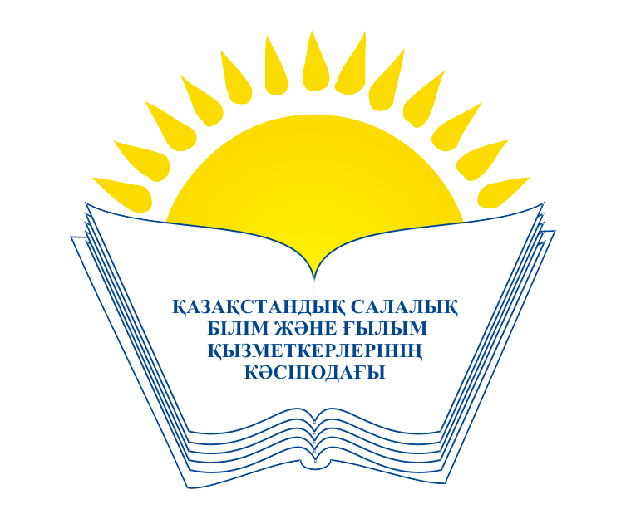 | ОБЩЕСТВЕННОЕ ОБЪЕДИНЕНИЕ  «КАЗАХСТАНСКИЙ ОТРАСЛЕВОЙ ПРОФЕССИОНАЛЬНЫЙ СОЮЗ РАБОТНИКОВ ОБРАЗОВАНИЯ И НАУКИ»

АТҚАРУ КОМИТЕТІ ИСПОЛНИТЕЛЬНЫЙ КОМИТЕТ

ҚАУЛЫ ПОСТАНОВЛЕНИЕ

26.08.2015 ж. № 4 т. 4

Қазақстандық салалық білім және ғылым қызметкерлері
кәсіподағы аппаратының жұмыс Тәртібі туралы

Қазақстандық салалық білім және ғылым қызметкерлері кәсіподағының Атқару комитеті
ҚАУЛЫ ЕТЕДІ :

1. Қазақстандық салалық білім және ғылым қызметкерлері кәсіподағы аппаратының жұмыс Тәртібі бекітілсін (тіркеледі).

2. Кәсіподақ төрайымы М.Т.Амантаева осы Тәртіпке сәйкес аппараттың жұмысын ұйымдастыруды қамтамасыз етсін.

Төрайым М.Т.Амантаева

